**Penyusunan Anggota Tim Sepakbola terbaik Menggunakan Algoritma Genetika pada FIFA**

**Rian Andri Waskito, Samuel Jovial Pardede, Uni Andriani Sitohang**

1lnformatics Engineering, Production Technology and Industry Department, Institut Teknologi Sumatera

| ***Abstract***  *Genetic Algorithm is an algorithm based on genetic processes that occur in living things. This genetic algorithm is used to find the best team in the fifa 2021 game. Finding teams using the functions contained in the genetic algorithm are fitness functions, mutation functions, and combinations between individuals. After that, there will be two teams consisting of 22 players.*  *This is an open access article under the* [*CC BY-NC*](http://creativecommons.org/licenses/by-nc/4.0/) *license* | ***Keywords:***  *Genetic;*  *Fitness;*  *Mutation;*  *Team;*  ***Article History:***  *Received: May 2, 2019*  *Revised: May 29, 2019*  *Accepted: June 2, 2019*  *Published: June 2, 2019*  ***Corresponding Author:***  *Rian Andri Waskito,*  *Samuel Jovial Pardede,*  *Uni Andriani Sitohang*  *Informatics Engineering*  *Institut Teknologi Sumatera, Indonesia*  *Email:* [*rian.119140030@student.itera.ac.id*](mailto:rian.119140030@student.itera.ac.id)  [samuel.119140104@student.itera.ac.id](mailto:samuel.119140104@student.itera.ac.id)  [uni.119140051@student.itera.ac.id](mailto:uni.119140051@student.itera.ac.id) |
| --- | --- |

**INTRODUCTION**

Olahraga [10] adalah salah satu aktivitas yang dilakukan untuk melatih tubuh seseorang untuk meningkatkan kebugaran jasmani. Salah satu olahraga yang populer dikalangan masyarakat adalah sepakbola. Sepakbola [14] merupakan cabang olahraga universal yang menggunakan bola kulit dan dimainkan oleh dua tim yang masing-masing beranggotakan 11 orang pemain inti dan beberapa pemain cadangan. FIFA (Federation Internationale de Football Association ) merupakan induk organisasi sepak bola internasional yang berperan sebagai payung hukum di lebih dari 200 asosiasi.

Dalam permainan olahraga sepakbola, [15] kualitas dari pemilihan pemain sangat berpengaruh terhadap kekuatan dalam suatu tim. Maka, pemilihan penyusunan pemain yang berkualitas tinggi [9] sangat dibutuhkan suatu keahlian. Akan tetapi, sulit menyusun pemain jika tidak ada patokan yang tepat dalam memilih. Dalam permasalahan ini digunakan algoritma genetika untuk penyusunan anggota tim sepakbola. Algoritma genetika [11] merupakan salah satu metode penyelesaian masalah yang didasarkan pada masalah metode heuristik. Algoritma Genetika [8] adalah metode adaptif yang dapat digunakan untuk mengatasi masalah pencarian dan optimasi. Dalam memilih pemain dapat menggunakan fungsi fitness dan mutasi. Fungsi fitnes adalah untuk mencari masing-masing pemain. Fungsi mutasi adalah mencari pemain terbaik dari dataset yang sudah ada. Dalam permasalahan ini digunakan

Dengan latar belakang tersebut, penulis membuat suatu proses penyusunan anggota tim sepakbola terbaik menggunakan algoritma genetika yang dapat membantu memilih pemain terbaik dan meringankan pemain game fifa dalam memilih pemain sepak bola untuk timnya.

**METHOD**

Algoritma Genetika [1] merupakan sebuah algoritma yang berdasarkan dari proses genetik yang terjadi pada makhluk hidup. Yang [7] dimaksud dengan berdasarkan proses genetik pada makhluk hidup merupakan [12] perkembangan dari generasi dari suatu populasi makhluk hidup layaknya sistem seleksi alam. Proses [2] tersebut dapat diterapkan untuk menyelesaikan permasalahan-permasalahan yang dapat ditemukan pada lingkungan.

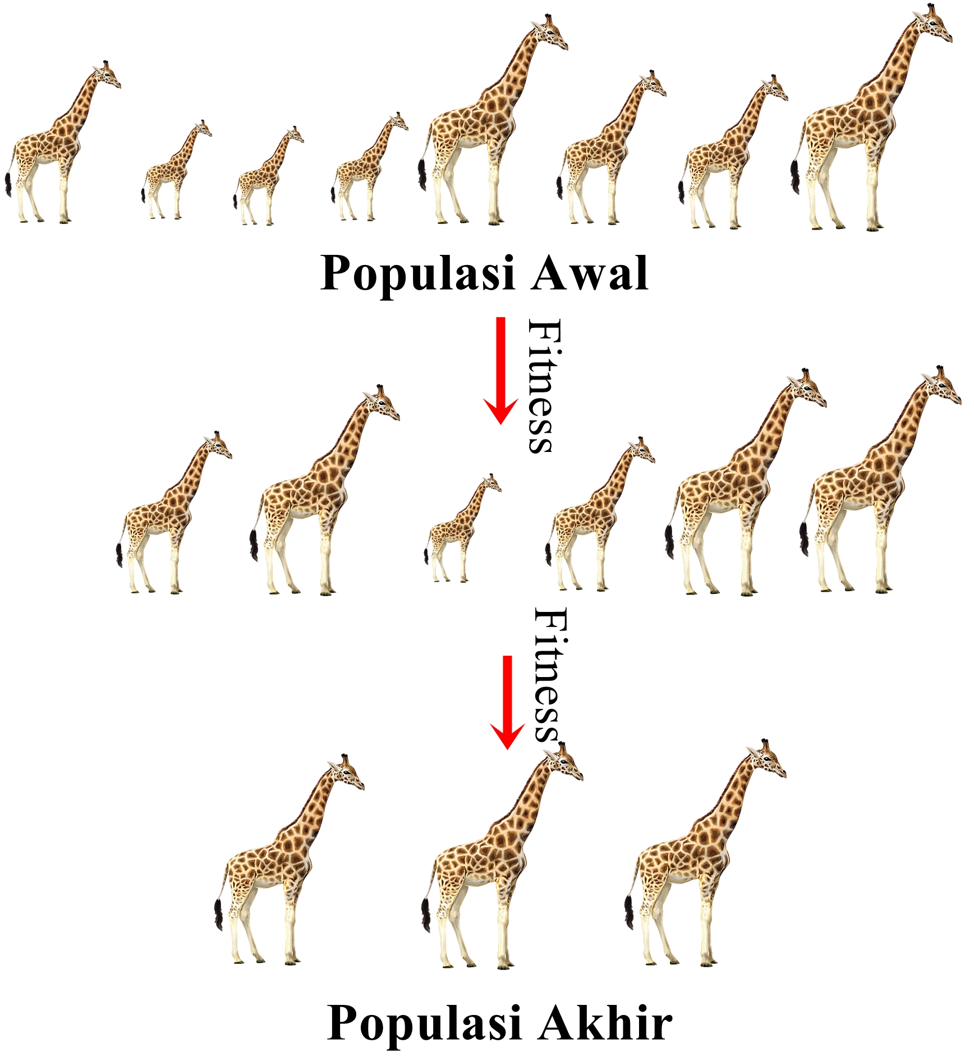

Gambar 1. Contoh Proses Algoritma Genetika pada Makhluk Hidup

Algoritma [3] genetika bekerja dengan cara pencarian dan pengumpulan solusi, yang kemudian akan disaring hingga mendapatkan solusi terbaik. Proses penyaringan tersebut dinamakan dengan proses fitness.

Terdapat [4] beberapa entitas penting dalam proses Algoritma Genetika, diantaranya :

1. *Genotype*, dipakai untuk menyatakan kesatuan gen atau dapat disebut sebagai kromosom.
2. Allele, [5] dapat diartikan sebagai nilai dari gen/kromosom.
3. Individu, [7] menyatakan salah satu solusi yang dikumpulkan.
4. Populasi, [13] kumpulan solusi yang akan diproses dalam siklus.
5. Generasi, satuan para proses siklus.
6. Nilai fitness, [6] tolak ukur untuk membandingkan antar solusi yang didapatkan.

Jika dijelaskan lebih rinci proses umum alur kerja dari algoritma genetika, algoritma berikut melakukan pergerakan dari populasi kromosom tertentu ke populasi yang baru menggunakan tiga metode utama yakni, penyaringan/seleksi, *crossover*, dan mutasi. Penilaian kelayakan dari kromosom kemudian ditentukan dari nilai fitness masing-masing. Jika kromosom memiliki nilai fitness yang cukup tinggi, maka akan memberikannya peluang lebih tinggi untuk tetap bertahan dari proses seleksi. Proses dari penyaringan/seleksi dipengaruhi oleh kromosom-kromosom baru pada proses *crossover* dan juga mutasi dari kromosom (*parents*).

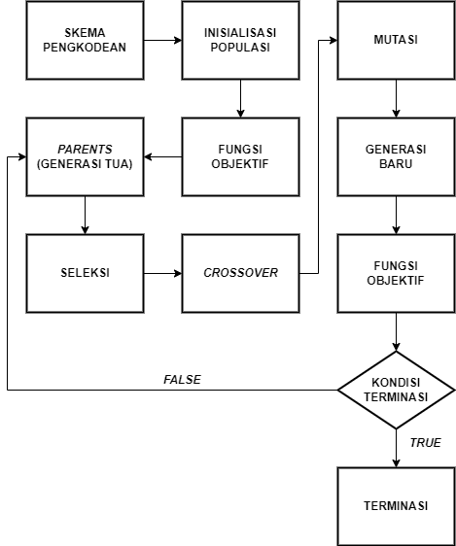

Gambar 2. Diagram Alur Algoritma Genetika Secara Umum

Dalam algoritma genetika yang digunakan, untuk mencari masing masing pemain terlebih dahulu menentukan populasi awal. Menentukan populasi awal menggunakan parameter nama, usia, nilai, harga, dan posisi. Dalam fungsi fitness pemain akan di seleksi berdasarkan nilai, rata rata usia, dan harga. Output dari fungsi fitness akan memberikan nilai terbaik untuk masing masing pemain. Dalam fungsi mutasi, pemain akan dipilih secara random berdasarkan populasi awal. Setelah menentukan pemain secara random, selanjutnya akan dilakukan seleksi individu berdasarkan fungsi mutasi dan fungsi fitness. Dalam seleksi individu dilakukan perulangan sebanyak 100 kali. Setelah seleksi individu selesai maka akan dilakukan kombinasi sehingga membentuk populasi baru. Populasi baru inilah yang akan menjadi hasil akhir. Setelah itu pemain akan ditampilkan.

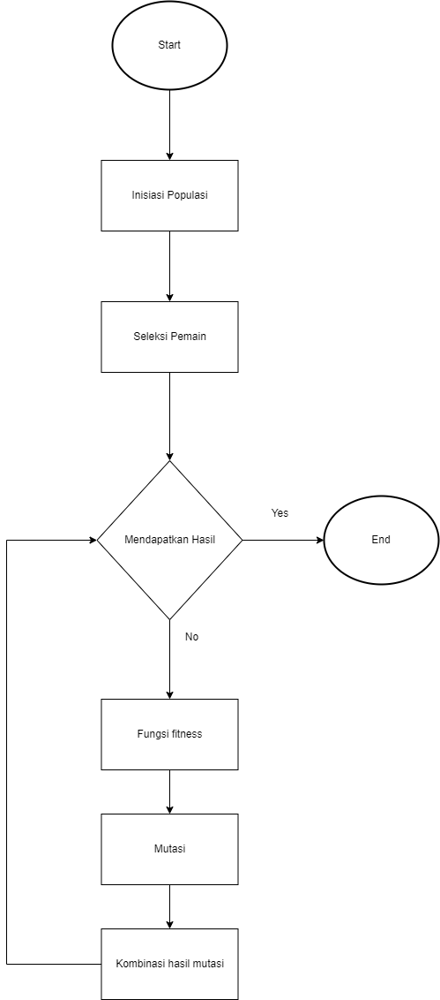

Gambar 3. Diagram alur Algoritma Genetika dalam program

**RESULTS AND DISCUSSION**

Penelitian yang penulis lakukan menggunakan Algoritma Genetika untuk menentukan tim terbaik dalam game Fifa21. Langkah pertama yang dilakukan adalah melakukan input dataset yang akan digunakan.

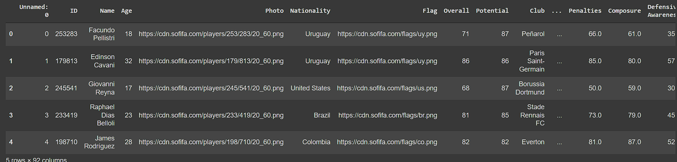

Gambar 4. Dataset pemain

Selanjutnya melakukan filter pada dataset yang digunakan. Dataset akan di filter sesuai dengan parameter yang akan digunakan yaitu, nama pemain, nilai, harga pemain, posisi, dan usia.

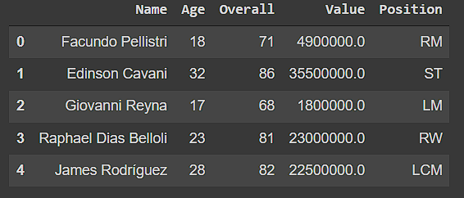

Gambar 5. Dataset pemain yang sudah di filter

Selanjutnya melakukan mengganti nilai dari Posisi menjadi nilai yang dapat dikenali oleh program dengan tujuan mendapatkan pemain yang sesuai dengan posisinya.

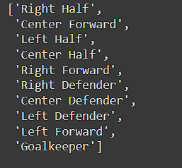

Gambar 6. Nilai posisi yang baru

Selanjutnya adalah melakukan pengambilan populasi pemain dari dataset yang digunakan. Populasi pemain tersebut diambil dari dataset yang telah di filter. pengambilan populasi berdasarkan parameter nama, usia, nilai, harga dan posisi. Selanjutnya populasi pemain akan dimasukkan ke dalam array yang sudah ditentukan berdasarkan posisi.

Selanjutnya melakukan proses dari dataset yang sudah di filter. Proses dari dataset dilakukan dengan parameter yang sudah ditentukan.

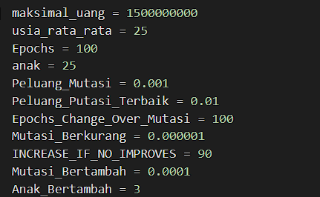

Gambar 7. Parameter yang digunakan

Setelah menentukan parameter yang digunakan selanjutnya akan mencari nilai fungsi fitness. Mencari nilai fungsi fitness didapatkan dari nilai pemain, harga pemain, dan usia pemain. Fungsi fitness akan melakukan perulangan sebanyak populasi pemain. Nilai fungsi fitness akan diperbarui setiap nilai indeks di mod kan dengan 5 .Setelah fungsi fitness ditemukan, selanjutnya akan mencari masing masing pemain dalam fungsi mutasi. Setelah masing masing pemain telah didapatkan maka akan dibandingkan nilai fungsi fitness yang lama dengan yang baru. Jika nilai fitness yang baru lebih besar maka, yang dipakai adalah nilai fungsi fitness yang baru, begitu juga sebaliknya. Setelah itu masing masing pemain akan di kombinasikan berdasarkan hasil dari fungsi mutasi. Setelah itu akan ditampilkan hasil pemain yang sudah ditentukan.

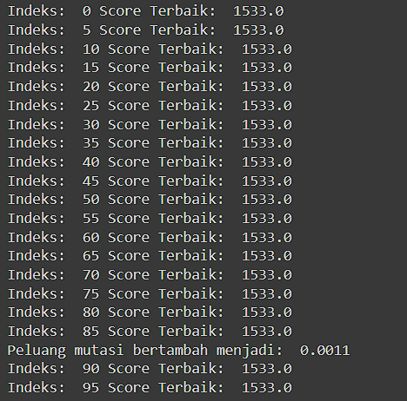

Gambar 8. Hasil fungsi fitness

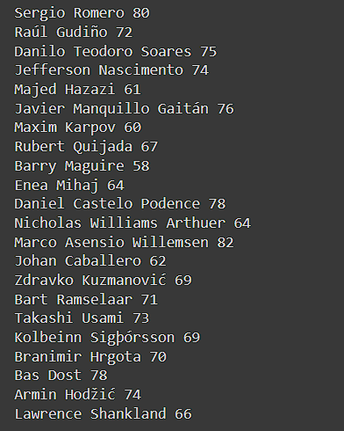

Gambar 9. Hasil pemain dan nilai pemain

**CONCLUSION**

Berdasarkan percobaan yang telah dilakukan dapat disimpulkan bahwa pemain yang didapat dari algoritma genetika ditentukan oleh beberapa faktor yaitu:

1. Banyaknya perulangan
2. Peluang mutasi
3. Nilai fungsi fitness

Saran pengembangan selanjutnya adalah hasil pemain yang telah didapat dapat diuji langsung dalam permainan Fifa untuk membuktikan bahwa pemain yang telah didapat sebagai tim dapat dinyatakan tim terbaik.

**REFERENCES**

1. S. F. Pane, R. Maulana Awangga, E. V. Rahcmadani, and S. Permana, “Implementasi Algoritma Genetika Untuk Optimalisasi Pelayanan Kependudukan,” J. Tekno Insentif, vol. 13, no. 2, pp. 36–43, 2019, doi: 10.36787/jti.v13i2.130.
2. K. Krisnandi and H. Agung, “Implementasi Algoritma Genetika Untuk Memprediksi Waktu Dan Biaya Pengerjaan Proyek Konstruksi,” J. Ilm. FIFO, vol. 9, no. 2, p. 90, 2017, doi: 10.22441/fifo.2017.v9i2.001.
3. I. Mutakhiroh, F. Saptono, N. Hasanah, and R. Wiryadinata, “Pemanfaatan Metode Heuristik Dalam Pencarian Jalur Terpendek Dengan Algoritma Semut dan Algoritma Genetika,” SNATI (Seminar Nas. Apl. Teknol. Informasi) 2007, vol. 2007, no. Snati, pp. B33–B39, 2007, [Online]. Available: http://journal.uii.ac.id/index.php/Snati/article/viewFile/1623/1398
4. I. Wahyudi, S. Bahri, and P. Handayani, “Aplikasi Pembelajaran Pengenalan Budaya Indonesia,” vol. V, no. 1, pp. 135–138, 2019, doi: 10.31294/jtk.v4i2.
5. R. R. Ilmi, W. F. Mahmudy, and D. E. Ratnawati, “Optimasi Penjadwalan Perawat Menggunakan Algoritma Genetika,” Univ. Brawijaya, vol. 5, no. 13, pp. 1–8, 2015, [Online]. Available: wayanfm@ub.ac.id
6. R. Arifudin, “Optimasi Penjadwalan Proyek Dengan Penyeimbangan Biaya Menggunakan Kombinasi Cpm Dan Algoritma Genetika,” J. Masy. Inform., vol. 2, no. 4, 2012, doi: 10.14710/jmasif.2.4.1-14.
7. J. Su, F. Zhang, S. Chen, N. Zhang, H. Wang, and J. Jian, “Member Selection for the Collaborative New Product Innovation Teams Integrating Individual and Collaborative Attributions,” Complexity, vol. 2021, 2021, doi: 10.1155/2021/8897784.
8. Sarwadi and A. Ksw, “Algoritma genetika untuk penyelesaian masalah vehicle routing,” J. Mat. Dan Komput., vol. 7, no. 2, pp. 1–10, 2004.
9. M. Á. Pérez-Toledano, F. J. Rodriguez, J. García-Rubio, and S. J. Ibañez, “Players’ selection for basketball teams, through Performance Index Rating, using multiobjective evolutionary algorithms,” PLoS One, vol. 14, no. 9, pp. 1–20, 2019, doi: 10.1371/journal.pone.0221258.
10. H. Zhao, H. Chen, S. Yu, and B. Chen, “Multi-Objective Optimization for Football Team Member Selection,” IEEE Access, vol. 9, pp. 90475–90487, 2021, doi: 10.1109/ACCESS.2021.3091185.
11. D. Processingdecision-making, “GENETIC ALGORITHM OF OPTIMIZING,” pp. 31–38.
12. W. Almadhoun and M. Hamdan, “Optimizing the Self-Organizing Team Size Using a Genetic Algorithm in Agile Practices,” J. Intell. Syst., vol. 29, no. 1, pp. 1151–1165, 2020, doi: 10.1515/jisys-2018-0085.
13. A. Syarifuddin and E. Arianti, “Aplikasi Algoritma Genetika pada Pemilihan Beam untuk Support Frame,” Inovtek Polbeng, vol. 9, no. 1, p. 46, 2019, doi: 10.35314/ip.v9i1.893.
14. L. Wang, Y. Zeng, B. Chen, Y. Pan, and L. Cao, “Team Recommendation Using Order-Based Fuzzy Integral and NSGA-II in StarCraft,” IEEE Access, vol. 8, pp. 59559–59570, 2020, doi: 10.1109/ACCESS.2020.2982647.

[15] H. Alprianta, A. S. Honggowibowo, and Y. Indrianingsih, “Sistem Pendukung Keputusan Untuk Menentukan Posisi Pemain Ideal Dalam Tim Sepak Bola Dengan Metode Algoritma Genetika,” Compiler, vol. 1, no. 2, pp. 39–50, 2012, doi: 10.28989/compiler.v1i2.16.